**江苏省仪征中学2022-2023学年度第二学期高一数学期末复习导学案**

立体几何（1）

研制人：周纯阳 审核人：邓迎春

班级：____________姓名：____________学号：________自我评价:

1. **知识网络**

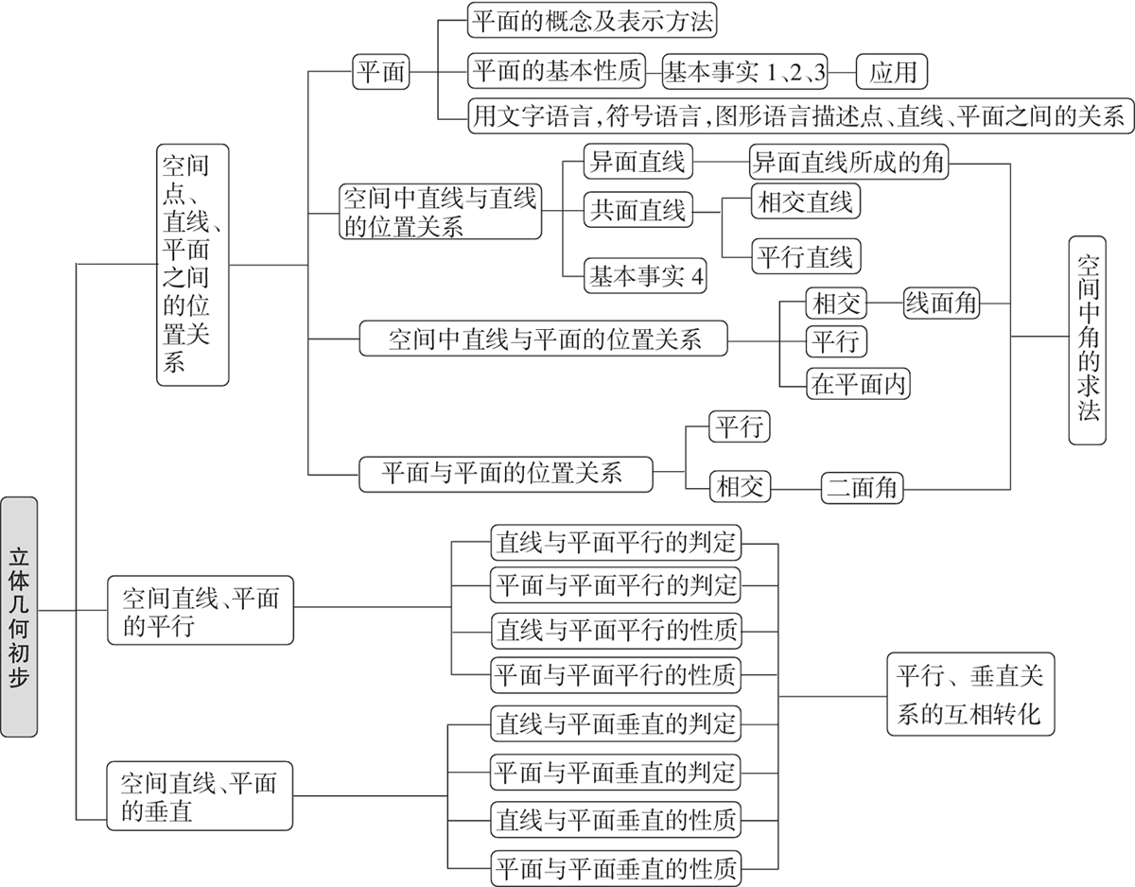

**二、基础回顾**

1．已知不重合的直线和不重合的平面，则下列命题正确的有（       ）个.

①若，，，则； ②若，，，则；

③若，，则； ④若，，则．

A． B． C． D．

2．（多选）已知是两条不同的直线，是两个不重合的平面，则下列结论正确的是（       ）

A．若，则 B．若，则

C．若则

D．若，且与不平行，则

3．已知，，是三个不同的平面，是一条直线，则下列说法正确的是（       ）

A．若，，，则 B．若，，则

C．若，，则 D．若，，，则

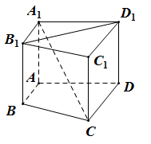4如图，在直四棱柱中，当底面*ABCD*满足条件___________时，有.（只需填写一种正确条件即可）

**三、典例分析**

例1．在直四棱柱ABCD-A1B1C1D1中，底面ABCD为菱形，M，N分别为AD，C1D1中点．

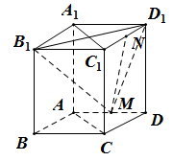（1）求证：平面平面；（2）求证：平面．

例2．如图，在四棱锥*P*﹣*ABCD*中，底面*ABCD*是边长为3的正方形，*AP*，*PD*，平面*APD*⊥平面*ABCD*，*E*为*AP*的中点，*F*为*CD*的中点．

（1）求证：*EF*∥平面*PBC*；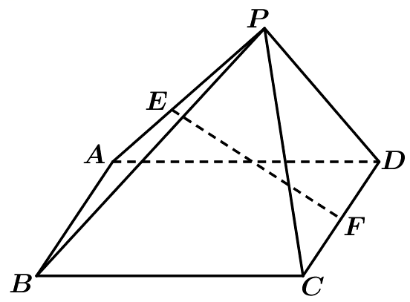 （2）求证：平面*APB*⊥平面*PCD．*

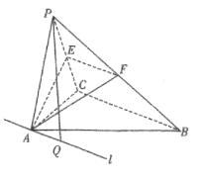例3.如图，在三棱锥 $P-ABC$ 中，侧面 $PAC⊥$ 底面 $ABC$， $AC⊥BC$， $△PAC$ 是边长为 $2$ 的正三角形， $BC=4$， $E$， $F$ 分别是 $PC$， $PB$ 的中点，记平面 $AEF$ 与平面 $ABC$ 的交线为 $l$．

$(1)$ 证明直线 $l⊥$ 平面 $PAC; (2)$ 设点 $Q$ 在直线 $l$ 上，当 $AQ$ 为何值时，几何体 $PAEFQ$ 的体积为．

$(3)$ 求点E到平面PAF的距离．

**四、课后巩固**

1. 已知为两条不同的直线， $α,β$ 为两个不同的平面，其中正确命题的个数有(    ) $①m⊂α,n⊂α,m//β,n//β⇒α//β$  
； $②n//m,n⊂α⇒m//α$； $③α//β,m⊂α,n⊂β⇒m//n$ 
； $④m//α,n⊂α⇒m//n$．

A. $0$ 个 B. $1$ 个 C. $2$ 个 D. $3$ 个

2.（多选）下列命题中正确的是(    )

A. 两两相交且不过同一点的三条直线必在同一平面内

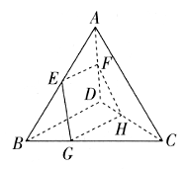B. 过空间中任意三点有且仅有一个平面 C. 若空间两条直线不相交，则这两条直线平行  
D. 若直线 $l⊂$ 平面 $α$，直线 $m⊥$ 平面 $α$，则 $m⊥l$

3.（多选）如图，在空间四边形 $ABCD$ 中， $E$， $F$ 分别为 $AB$， $AD$ 的中点， $G$， $H$ 分别在 $BC$， $CD$ 上，且 $BG:GC=DH:HC=1:2$，则．(    )

A. $BD//$ 平面 $EGHF$ B. $FH//$ 平面 $ABC$ 
C. $AC//$ 平面 $EGHF$ D. 直线 $GE$， $HF$， $AC$ 交于一点

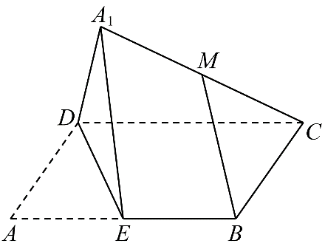

4.（多选）如图，矩形 $ABCD$ 中， $AB=2AD=2$， $E$ 为边 $AB$ 的中点，将 $△ADE$ 沿直线 $DE$ 翻折成 $△A_{1}DE($ 点 $A$ 不落在底面 $BCDE$ 内 $)$，若 $M$ 为线段 $A_{1}C$ 的中点，则在 $△ADE$ 翻转过程中，以下命题正确的是(    )

A. 四棱锥 $A_{1}-BCDE$ 体积最大值为 B. 线段 $BM$ 长度是定值  
C. $MB$ $//$ 平面 $A_{1}DE$ 一定成立 D. 存在某个位置，使 $DE⊥A_{1}C$

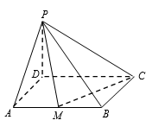5. 如图，在四棱锥 $P - ABCD$ 中，已知底面 $ABCD$ 是矩形， $AB = 2$， $AD = a$， $PD⊥$ 平面 $ABCD$，若边 $AB$ 上存在点 $M$，使得 $PM⊥CM$，则实数 $a$ 的取值范围是__________．

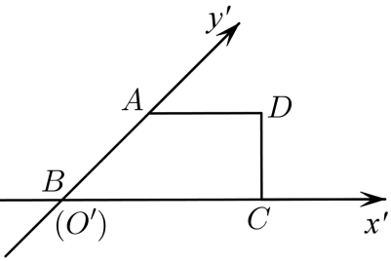6. 有一块多边形的菜地，其水平放置的平面图形用斜二

测画法画出的直观图是直角梯形 $($ 如图所示 $)$， $∠AB{C=45}^{∘}$，

$AB=AD=10m$． $DC⊥BC$，则这块菜地的面积为 $m^{2}$          ．

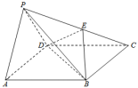7.如图，四棱锥 $P-ABCD$ 中， $ABCD$ 为正方形， $E$ 为 $PC$ 中点，平面 $PAD⊥$ 平面 $ABCD$， $AB=4$， $(1)$
证明： $PA//$ 平面 $BDE$； $(2)$ 证明： $AB⊥PD$； $(3)$ 
求三棱锥 $C-BDE$ 的体积．

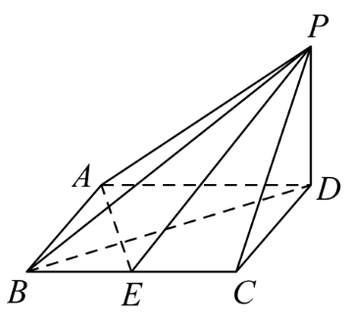8.如图，在四棱锥 $P-ABCD$ 中，底面 $ABCD$ 为矩形，平面 $PAD$ 与平面 $PDC$ 均与底面 $ABCD$ 垂直， $E$ 为 $BC$ 的中点，若， $PE=3$．

$(1)$ 求证：面 $PAE⊥$ 面 $PDB$； $(2)$ 求点 $C$ 与平面 $PAE$ 的距离．

9.如图所示，已知 $ABCD$ 为梯形， $AB/​/CD$， $CD=2AB$． $(1)$ 
设平面 $PAB∩$ 平面 $PDC=l$，证明： $AB/​/l$； $(2)$ 
在棱 $PC$ 上是否存在点 $M$，使得 $PA//$ 平面 $MBD$，若存在，请确定点 $M$ 的位置；若不存在，请说明理由．

|  |
| --- |
|  |

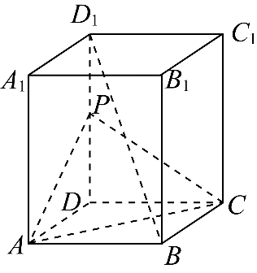10.如图，在长方体 $ABCD-A_{1}B_{1}C_{1}D_{1}$ 中， $AB=AD$， $P$ 是 $DD_{1}$ 中点． $($ 
1 $)$ 求证：直线 $BD_{1}//$ 平面 $PAC$； $($ 
2 $)$ 在棱 $BB_{1}$ 上求一点 $Q$，使得平面 $PAC//$ 平面 $A_{1}C_{1}Q$，并证明你的结论．